2013 - 2022 гг. - Руководство творческой группой учителей школы «Конструирование урока в логике ФГОС»; с 2022 г. - Руководство творческой группой учителей «Функциональная грамотность. Математическая грамотность»
Участие в работе районного методического объединения учителей математики, взаимодействие с учителями математики Нефтеюганского района
Участие в сетевых педагогических сообществах, форумах, вебинарах на образовательных порталах и сайтах
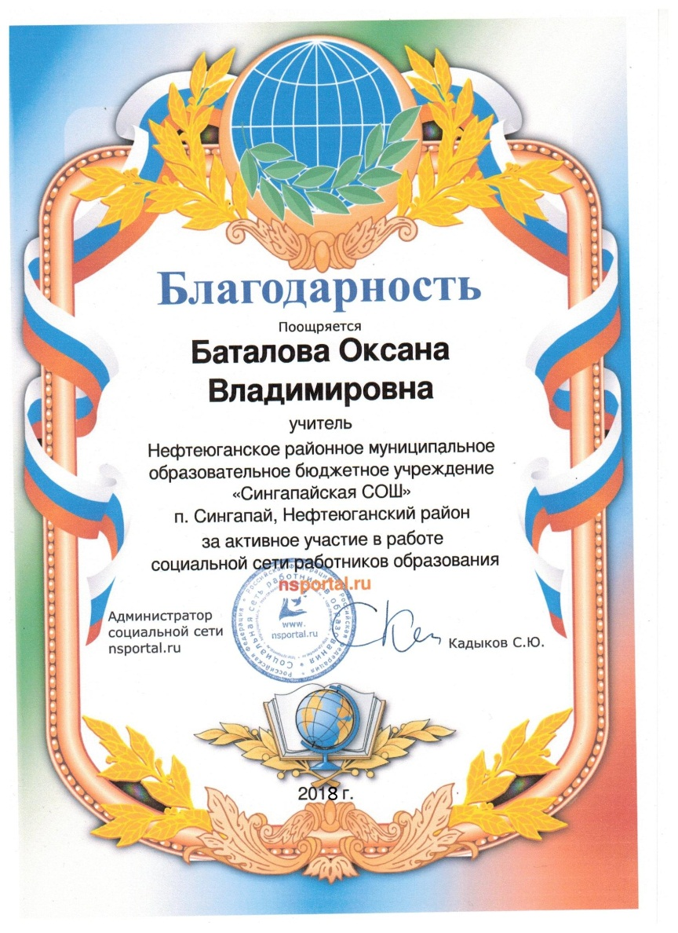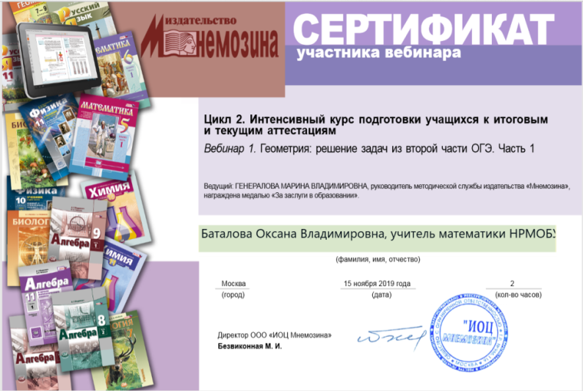
Деятельность в составе экспертного жюри в программе «Шаг в будущее» Нефтеюганского района
Работа в составе жюри муниципального этапа Всероссийской олимпиады школьников по предмету «Математика»
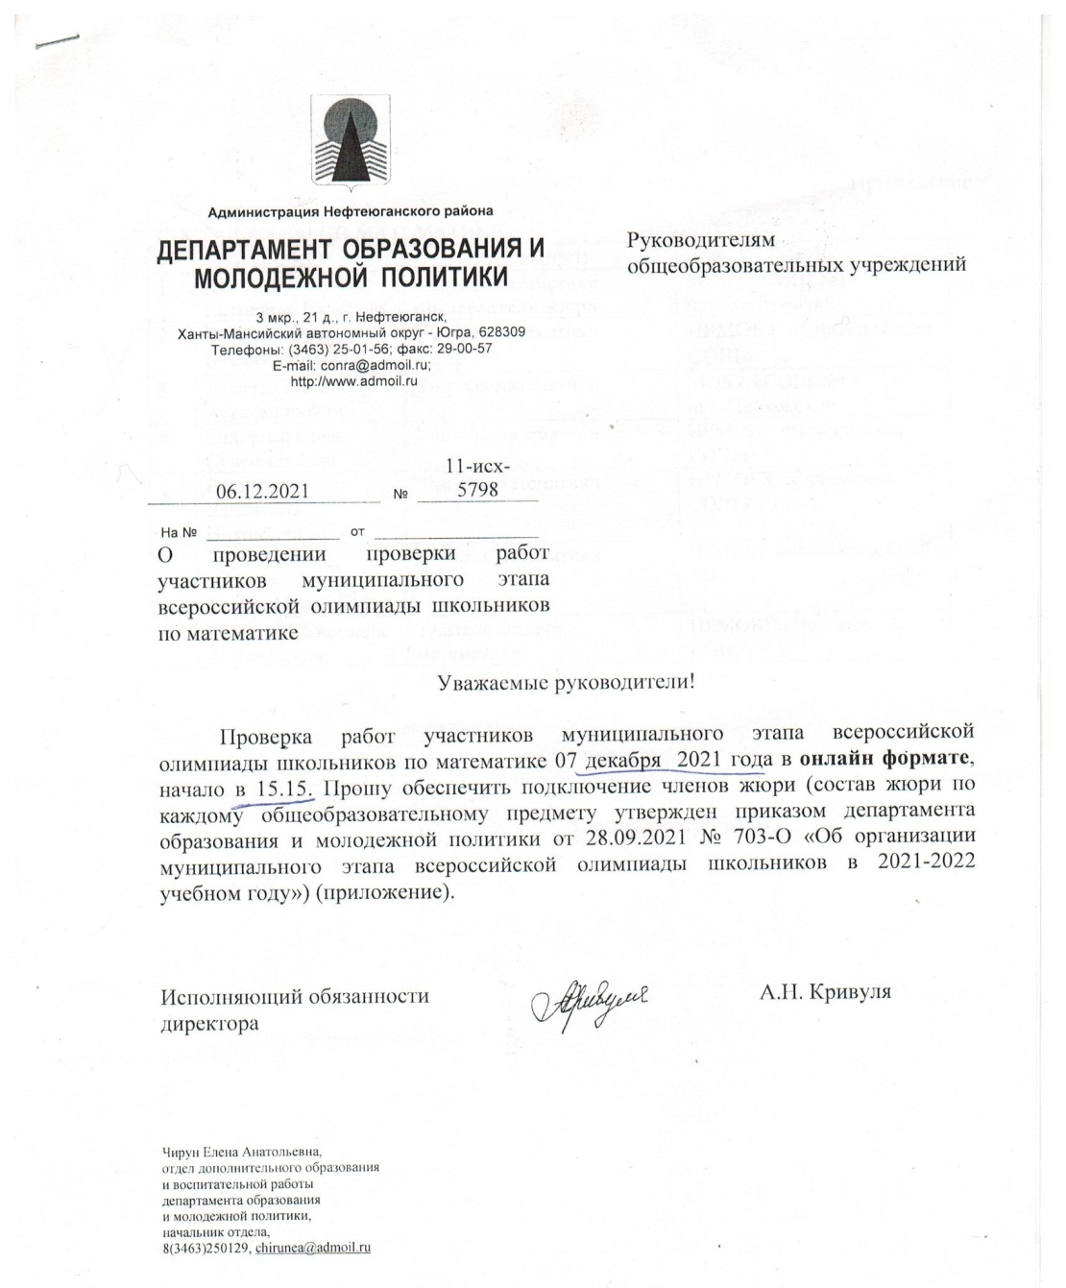
Работа в составе жюри профессиональных муниципальных конкурсов
Ежегодное участие в муниципальной образовательной акции
«Педагогический диктант»

